Soluzioni [ A ]
12 crediti
1.
Soluzioni costanti y = 0 , y = π
La funzione B ( y ) = seny è derivabile sia per y = 0 che per y = π , quindi le soluzioni non costanti non intersecano quelle costanti.
Calcolo:
$\int{ \frac{\text{dy}}{\text{seny}}} = \int{\text{ dx }⇒ }\int{ \frac{\text{seny}}{{\text{1 - cos}}^{2}y}}\text{ dy }=\text{ x }+\text{ c }⇒ \frac{1}{2}\text{ log }\frac{\text{1 - cosy}}{\text{1 }+\text{ cosy}} =\text{ x }+\text{ c }⇒ \frac{\text{1 - cosy}}{\text{1 }+\text{ cosy}} ={\text{ k e}}^{\text{2 x }}(\text{ k }={\text{ e}}^{\text{2 c}})$
y = arccos $\frac{{\text{1 - k e}}^{\text{2 x}}}{\text{1 }+{\text{ k e}}^{\text{2 x}}}$; la condizione di esistenza $−1<\frac{{\text{1 - k e}}^{\text{2 x}}}{\text{1 }+{\text{ k e}}^{\text{2 x}}}<\text{ 1 }$è sempre verificata.
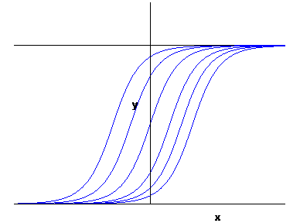
2.
La funzione è 2π-periodica e quindi basta studiarla in un intervallo di ampiezza 2π; inoltre è simmetrica rispetto alla retta x = π/2 .
C.E. Deve essere senx + | cosx | > 0.
Ponendo senx = Y e cosx = X , si risolve geometricamente come in figura:
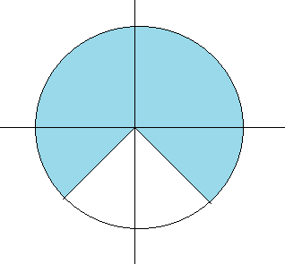
Studiamo per - π / 4 < x < 5 π /4 ( per la simmetria basterebbe studiarla per - π / 4 < x < π / 2 )
SGN La funzione è positiva se senx - | cos x | ≥ 1.
Procedendo come sopra, si ottiene:
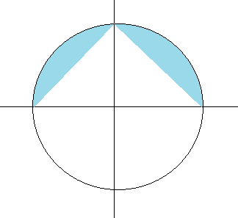

positiva in [ 0 , π ] ( nulla in 0 , π/2 , π ).
LIM Per x → -π/4 e per x → 5π/4 , f ( x ) → -∞
DRV f ‘ ( x ) = $\frac{\text{cosx - }(\text{ sgn cosx })\text{ senx}}{\text{senx }+\left|\text{ cosx }\right|}$ ; x = π/2 punto angoloso
La derivata è positiva dove lo è il numeratore; distinguendo il caso cosx > 0 e cosx < 0 , si ottiene:
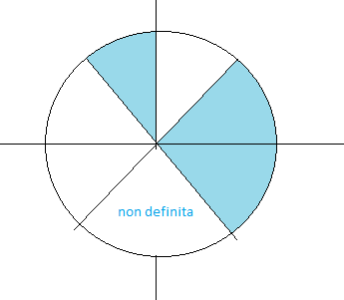
DRV² f “ ( x ) = - 2 $\frac{\text{1 }}{{\left(\text{senx }+\left|\text{ cosx }\right|\right)}^{2}}$ ; funzione concava.

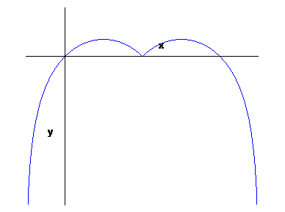

3.
f ( t )
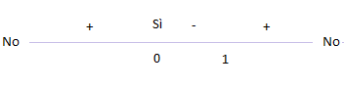
t = 0 discontinuità I specie ( salto finito ) ; in un intorno di 0 l’integrale esiste
t →±∞ f ( t ) → π/4 ; non integrabile

F ( x )
C.E. R
SGN positiva per x > 0 e per continuità lo sarà anche in un intorno a sinistra di 0 ; negativa in un intorno di U ( -∞ ) ; nulla per x = 1. Non si può precisare meglio
LIM per x →±∞ F ( x ) →±∞
DRV F ‘ ( x ) = arctg ( (x – 1 ) / x )
x = 0 punto angoloso
DRV² F “ ( x ) = 1 / ( 2 x² – 2 x + 1 ) > 0 ; funzione convessa

Soluzioni [ B ]
12 crediti

1.
Soluzioni costanti y = -π/2 , y = π/2
La funzione B ( y ) = cosy è derivabile sia per y = -π/2 che per y = π/2 , quindi le soluzioni non costanti non intersecano quelle costanti.
Calcolo:
$\int{ \frac{\text{dy}}{\text{cosy}}} = \int{\text{ dx }⇒ }\int{ \frac{\text{cosy}}{{\text{1 - sen}}^{2}y}}\text{ dy }=\text{ x }+\text{ c }⇒ \frac{1}{2}\text{ log }\frac{\text{1 }+\text{ seny}}{\text{1 }−\text{ seny}} =\text{ x }+\text{ c }⇒ \frac{\text{1 }+\text{ seny}}{\text{1 }−\text{ seny}} ={\text{ k e}}^{\text{2 x }}(\text{ k }={\text{ e}}^{\text{2 c}})$
y = arcsen $\frac{{\text{k e}}^{\text{2 x}}\text{ - 1 }}{{\text{k e}}^{\text{2 x}}+\text{ 1}}$; la condizione di esistenza $−1<\frac{{\text{k e}}^{\text{2 x}}\text{ - 1 }}{{\text{k e}}^{\text{2 x}}+\text{ 1}}<\text{ 1 }$è sempre verificata.
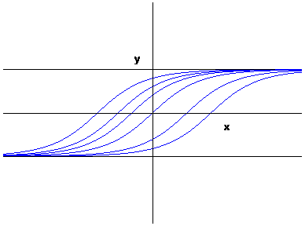
2.
La funzione è 2π-periodica e quindi basta studiarla in un intervallo di ampiezza 2π; inoltre è simmetrica rispetto alla retta x =- π/2 .
C.E. Deve essere | cosx | - senx > 0.
Ponendo senx = Y e cosx = X , si risolve geometricamente come in figura:
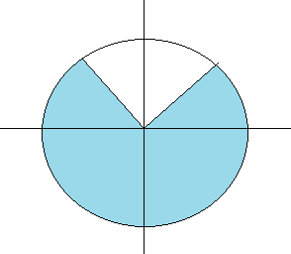
Studiamo per – 5 π / 4 < x < π /4 ( per la simmetria basterebbe studiarla per - π / 2 < x < π / 4 )
SGN La funzione è positiva se | cos x | - senx ≥ 1.
Procedendo come sopra, si ottiene:
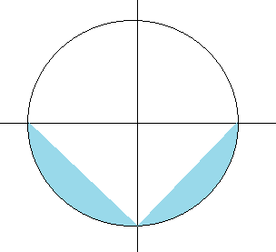

positiva in [ - π , 0 ] ( nulla in -π ,- π/2 , 0 ).
LIM Per x → -5π/4 e per x → π/4 , f ( x ) → -∞
DRV f ‘ ( x ) = $\frac{\text{- cosx - }(\text{ sgn cosx })\text{ senx}}{\left|\text{ cosx }\right|\text{ - senx}}$ ; x =- π/2 punto angoloso
La derivata è positiva dove lo è il numeratore; distinguendo il caso cosx > 0 e cosx < 0 , si ottiene:
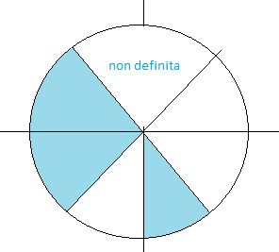
DRV² f “ ( x ) = - 2 $\frac{\text{1 }}{{\left(\left|\text{ cosx }\right|\text{ - senx }\right)}^{2}}$ ; funzione concava.

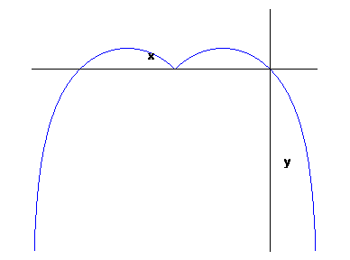

3.
f ( t )
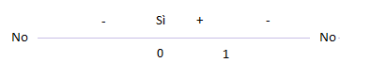
t = 0 discontinuità I specie ( salto finito ) ; in un intorno di 0 l’integrale esiste
t →±∞ f ( t ) →- π/4 ; non integrabile

F ( x )
C.E. R
SGN negativa per x > 0 e per continuità lo sarà anche in un intorno a sinistra di 0 ; positiva in un intorno di U ( -∞ ) ; nulla per x = 1. Non si può precisare meglio
LIM per x →±∞ F ( x ) →$∓$∞
DRV F ‘ ( x ) = arctg ( ( 1 - x ) / x )
x = 0 punto angoloso
DRV² F “ ( x ) = -1 / ( 2 x² – 2 x + 1 ) > 0 ; funzione concava

